中國文化大學教育部高教深耕計畫成果紀錄表

子計畫 | 附錄2提升高教公共性：  透過原住民族學生資源中心輔導原民學生成效
具體作法 | 原住民族學生資源中心原住民族文化認同活動
主題 | 原住民編織口金包藝術工作坊
內容  （活動內容簡述/執行成效） | 主辦單位：中國文化大學學務處原資中心  活動地點：大成109室  活動目標：為積極推動原住民學生能了解認同自身文化，並透過不同媒材創作原民風格之藝術品，刺激原民生文化創作能量，特舉原住民族手工藝課程。  執行成效：111年4月29日上午10時00分至15時00分辦理「原住民編織口金包藝術工作坊」，分上下午2場次，計34人次參與。從最基本勾針拿法開始教學，並同時介紹原住民傳統技藝應用，早期原住民利用苧麻線及鉤子編製作出狩獵袋及背帶等等生活用品，希望透過不同媒材創作原民風格之藝術品，刺激原民生文化創作能量。透過實作編織讓參與學員瞭解原民編織之美，學生回饋滿意度達90%以上。

11/25（四） | 活動照片 | 活動照片內容說明
 | 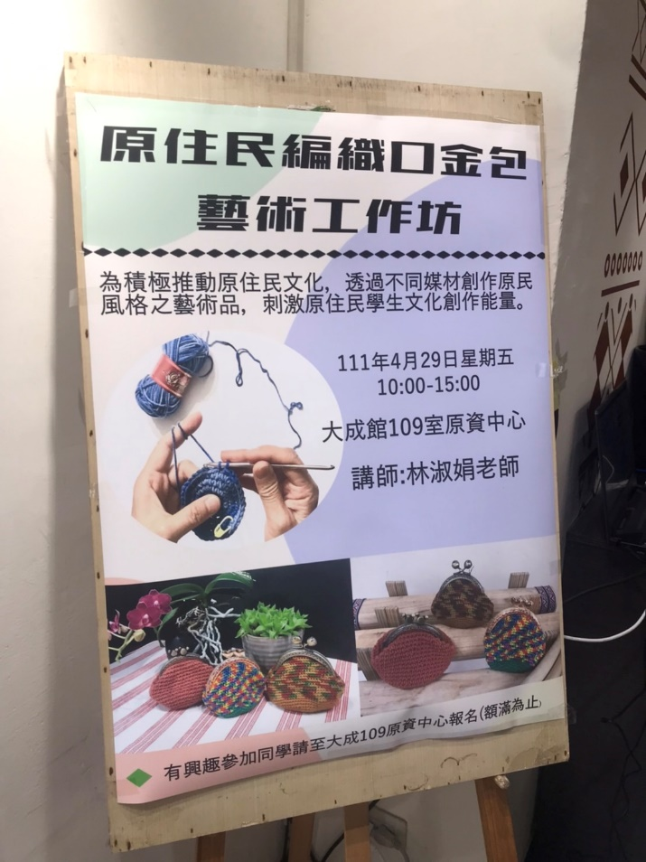 | 藝術工作坊海報
 | 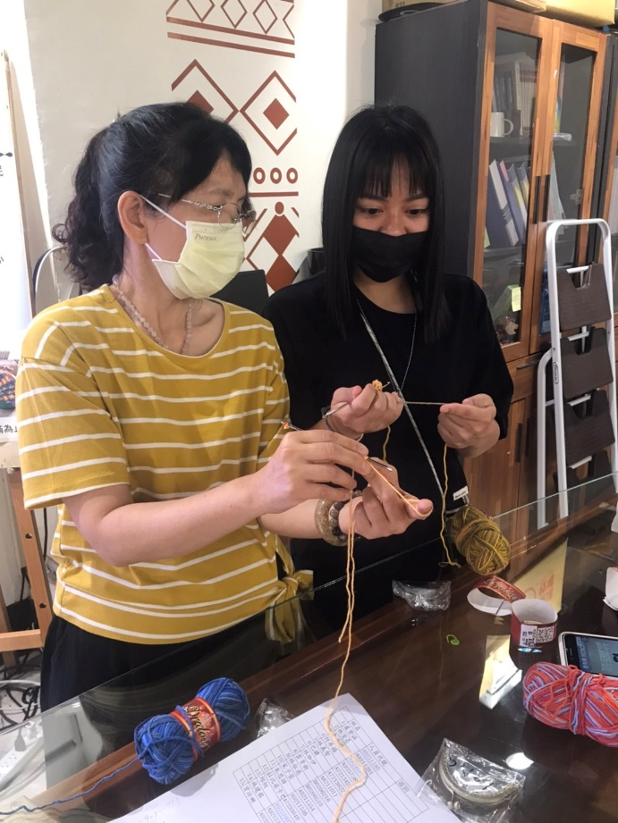 | 課程教學-勾針拿法
 | 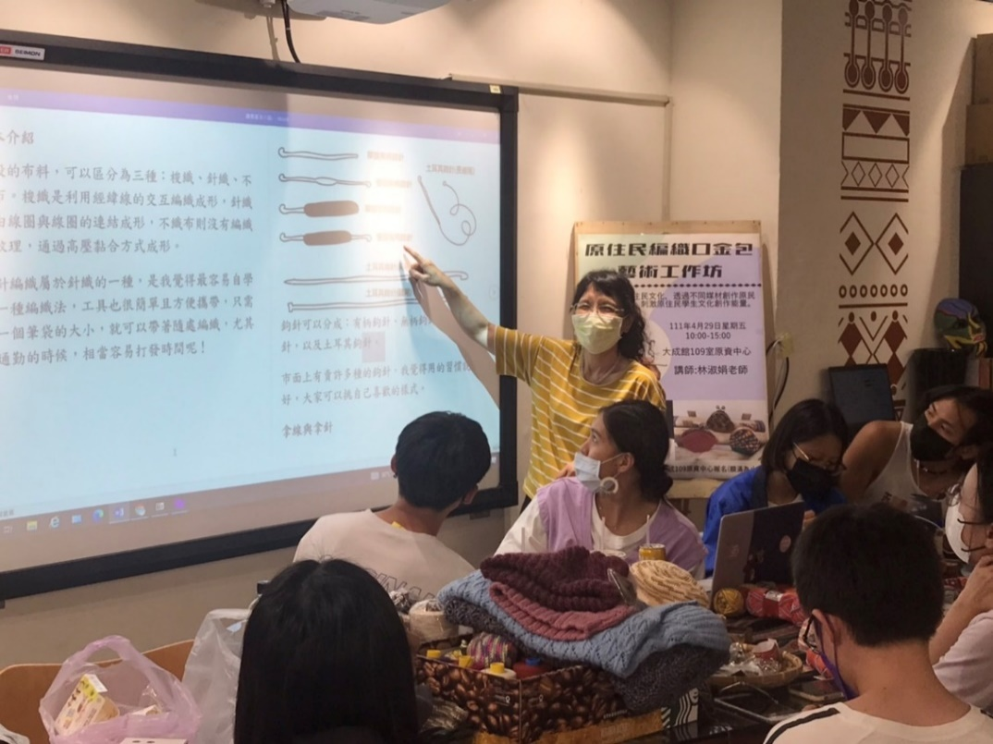 | 編織工具介紹
 | 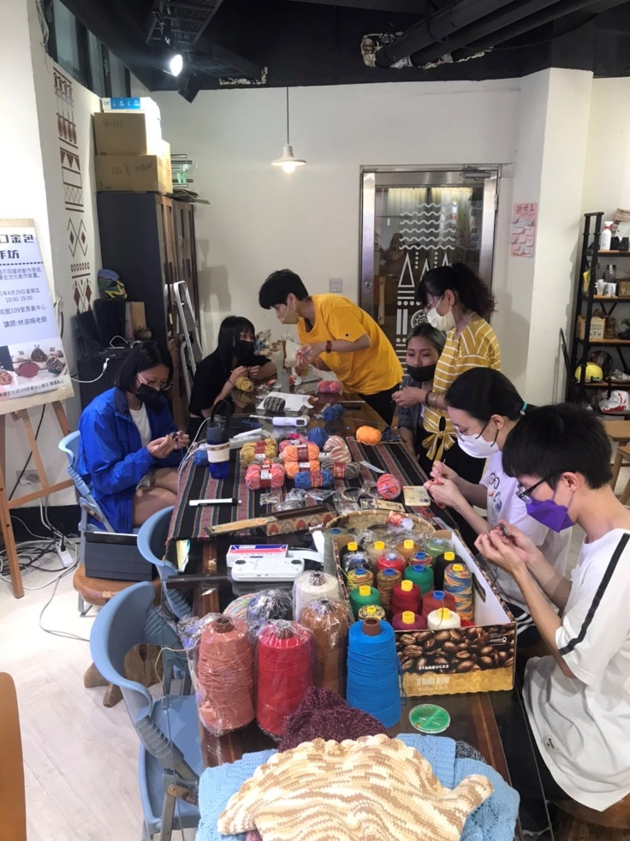 | 實作教學
 | 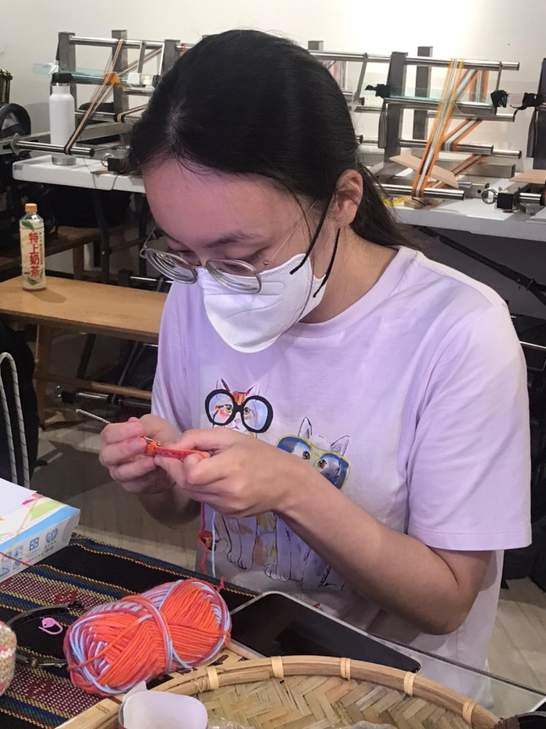 | 個別指導1
 | 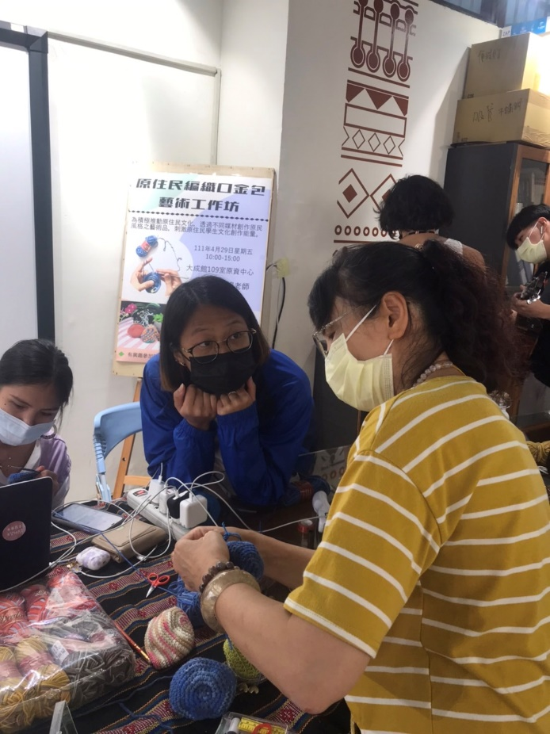 | 個別指導2
 | 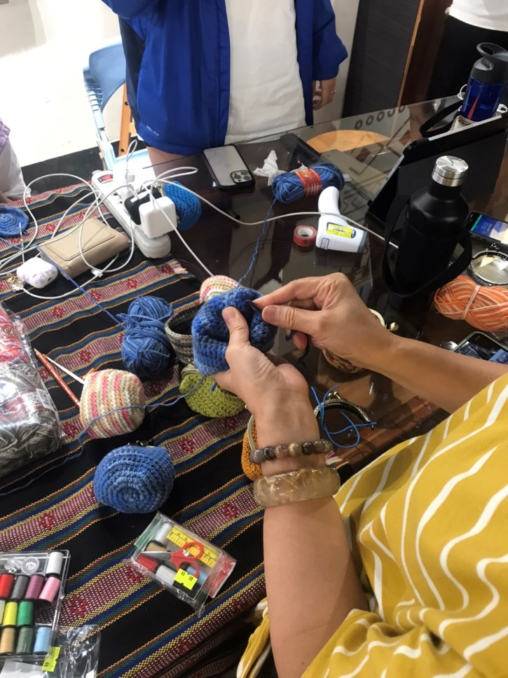 | 示範底部收尾
 | 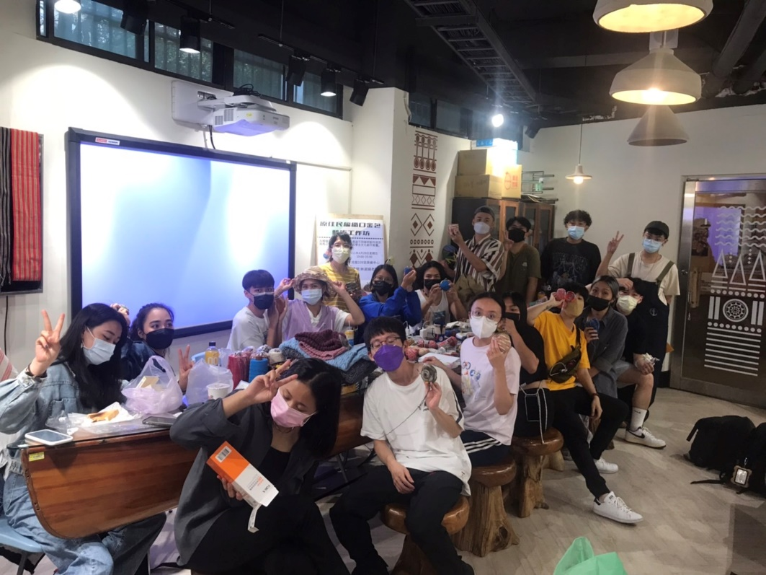 | 參與成員合照

